ЗДОРОВАЯ И ПОЛЕЗНАЯ ПИЩА

Итак, что же такое «здоровая пища»? По моему разумению, здоровая пища - это полноценный рацион питания, обеспечивающий наш организм всеми необходимыми микро- и макроэлементами в необходимо-достаточном объеме. Все мы знаем, что существуют продукты в большей или меньшей степени полезные для нашего организма. Если первые, как правило, повышают наш тонус - умственную и двигательную активность, оздоравливающе воздействуют на организм; то вторые - дарят нам наслаждение вкусом в момент их потребления и последующую тяжесть, леность и накопление излишков жировых отложений.
Наша семья считает, что к здоровой и полезной пище относится «Греческий салат». Вот его рецепт.
Ингредиенты:
- сладкий перец 2 шт.
- помидоры 3 шт .
- огурец 1 шт.
- черные оливки 100 г
- масло оливковое 2 ст. ложки
- лук репчатый 1 головка
- чеснок 2 зубчика
- сыр фета 150г.
- уксус 1 ч. ложка
- корень петрушки, соль, перец
Способ приготовления:
- Помидоры и огурец промойте и нарежьте кубиками. Очистите перцы, удалите плодоножки и семена, нарежьте кубиками. Очистите лук и нарежьте полукольцами. Очистите чеснок, мелко нарежьте или истолките.
- Порезанные овощи выложите в глубокую миску и перемешайте, добавьте оливки. Сыр Фета нарежьте небольшими кубиками и положите в салат поверх овощей.
- Смешайте оливковое масло с уксусом, добавьте мелко порезанную зелень петрушки, толченый чеснок, специи и соль. Полейте приготовленной заправкой салат. (При желании в салат можно добавить немного зеленых оливок).
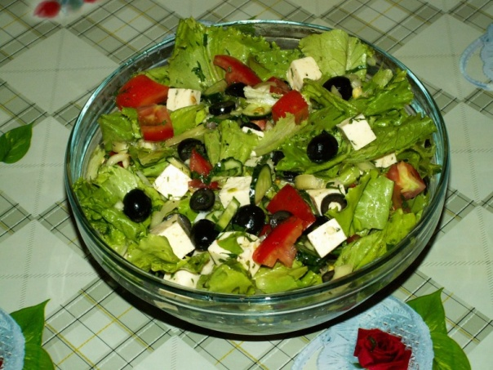

Рецепт приготовления греческого салата

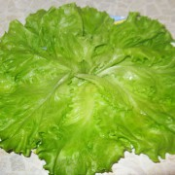 Дно салатницы выстелить листьями салата.
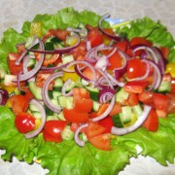Помидоры, болгарский перец, огурцы крупно порезать, выложить на листья салата. Немного посолить. Сверху присыпать полукольцами красного лука.
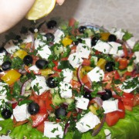
Сверху выложить сыр, нарезанный кубиками, маслины. Присыпать рубленной зеленью, полить лимонным соком.
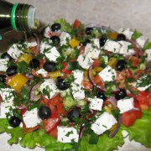
Салат заправить оливковым маслом, подавать к столу. Греческий салат не перемешивается!
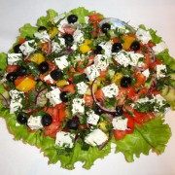 Приятного аппетита!

